Федеральное государственное автономное образовательное учреждение высшего образования

«МОСКОВСКИЙ ПОЛИТЕХНИЧЕСКИЙ УНИВЕРСИТЕТ»

Факультет Информационных Технологий

Кафедра «Инфокогнитивные технологии»

Направление подготовки/ специальность: _Информатика и вычислительная техника/_ Системная и программная инженерия_

ОТЧЕТ  
  
по проектной практике

Студенты: Голик Дмитрий (241-327), Голик Владислав (241-3211), Крейдич Александр (241-327)

Место прохождения практики: Московский Политех, кафедра Инфокогнитивные технологии

Отчет принят с оценкой _______________ Дата________________________

Руководитель практики: Чернова Вера Михайловна

Москва 2025

# Введение

Проектная практика в Московском Политехническом университете включала активное взаимодействие с индустриальными партнёрами. Благодаря организованным встречам мы смогли глубже изучить:

1. Карьерные траектории в различных отраслях.
2. Особенности корпоративной культуры компаний.
3. Условия и возможности прохождения стажировок.

Этот опыт оказался крайне полезным для профессионального самоопределения и формирования практических компетенций, востребованных в реальной проектной работе.

# 1. Карьерный марафон

Дата: 22 апреля 2025 года   
Место проведения: Московский Политех, ул. Большая Семёновская

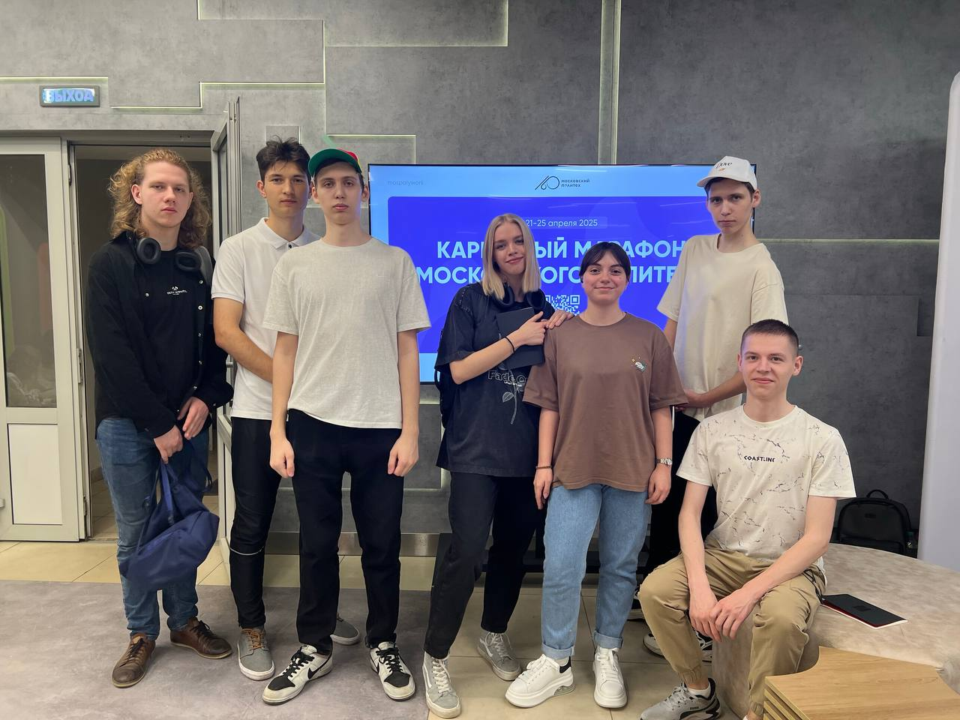

В рамках карьерного марафона нам представилась уникальная возможность пообщаться со специалистами ведущих российских работодателей, среди которых были:

1. Сбербанк.
2. Пятёрочка.
3. HH.ru.
4. Ростелеком.
5. IT-гиганты: Яндекс.
6. Правительство Москвы.

Полученный опыт:

На стенде Яндекса мы детально изучили конкурсные процедуры отбора, реализуемые стажёрские проекты, программы поддержки молодых специалистов.

В государственном секторе (Правительство Москвы и Мосгостранс) мы узнали алгоритм отбора стажёров, актуальные управленческие проекты, ключевые требования к кандидатам.

Итоги мероприятия:

Мы сформировали понимание корпоративных культур различных компаний, получили представление о системах развития персонала, определили потенциальные карьерные траектории, установили первые деловые контакты, чётче обозначили профессиональные приоритеты, особую ценность представили практические знания о требованиях современного рынка труда и конкретные механизмы вхождения в профессию через стажировочные программы. Мероприятие стало важным этапом в профессиональном самоопределении.

# 2. Мероприятие от ПСБ

Дата: 23 апреля 2025 года   
Место проведения: Московский Политех, ул. Павла Корчагина

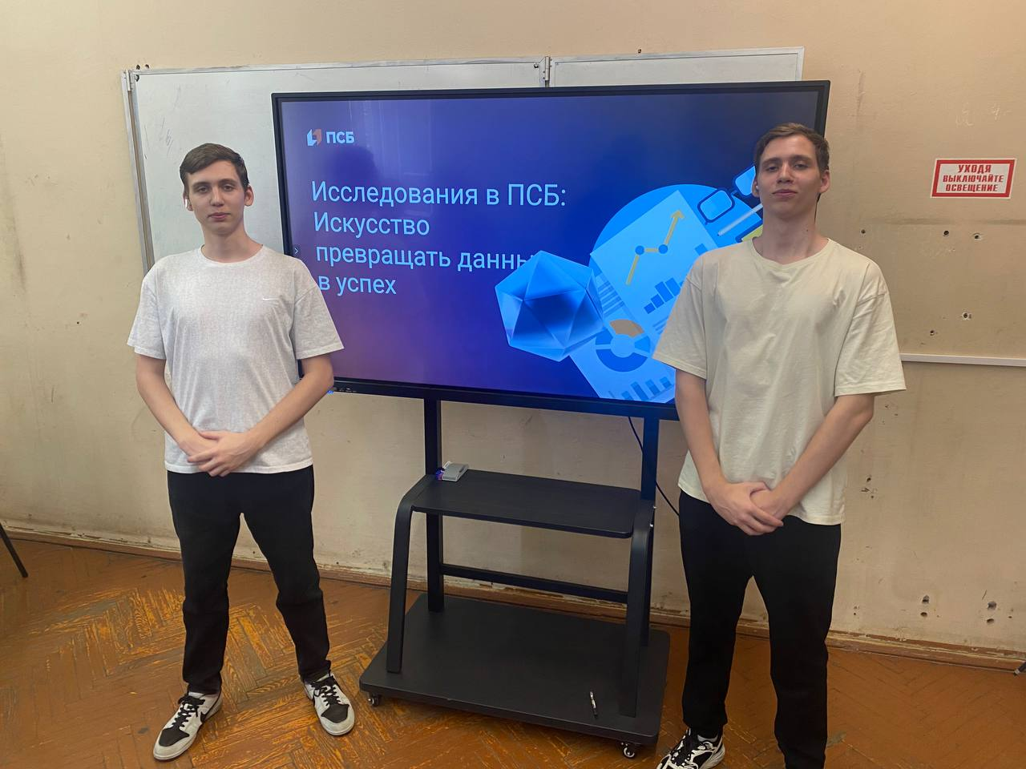

На мероприятии от ПСБ мы познакомились с исследовательской работой в банковской сфере. Сотрудники банка наглядно показали, как строится аналитическая работа: от постановки задач до внедрения решений. Особенно полезно было узнать, какие конкретные навыки нужны начинающим специалистам - анализ данных, работа с BI-инструментами, визуализация результатов.

Мероприятие запомнилось практической направленностью. Вместо обычных лекций мы решали реальные кейсы в командах, пробовали анализировать данные и предлагать решения. Такой подход сразу показал, с какими задачами сталкиваются аналитики в банке.

Отдельно обсудили современные тренды - как искусственный интеллект и цифровые технологии меняют банковскую сферу. Важно, что представители банка дали конкретные советы: какие курсы стоит пройти, на какие навыки сделать упор, чтобы повысить свои шансы на стажировку.

Этот опыт помог по-новому взглянуть на работу в банке - оказалось, здесь есть много возможностей для аналитиков и исследователей. Главное - уже сейчас развивать нужные навыки и понимать, как устроены бизнес-процессы в финансовой сфере.

# Заключение

Во время практики мы пообщались с представителями крупных компаний (Промсвязьбанка и участников карьерного марафона).

Это дало нам много полезного:

Мы увидели изнутри, как работают разные компании, какие специалисты им нужны и как проходит отбор. Нам рассказали про стажировки - что нужно знать и уметь, чтобы попасть в хорошую компанию.

На практике мы попробовали решать реальные задачи, которые стоят перед сотрудниками. Это помогло понять, какие навыки действительно важны в работе, а не только в теории.

Теперь мы лучше представляем, куда хотим развиваться. Стало яснее, какие знания нужно подтянуть и на чем сосредоточиться.

Эти встречи дали не просто информацию, а реальное понимание того, как строить карьеру. Такой опыт очень ценен для студентов. Он помогает сделать осознанный выбор и лучше подготовиться к работе после университета.

Мы получили конкретные советы, которые можно сразу применять в своем профессиональном развитии.